**LAB # 03**

**Artificial Intelligence**



**Name : Adeesha Sherani**

**Sap Id : 47379**

**Submitted to : Mam Ayesha**

**Task 01:**

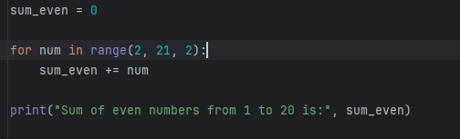

**Output:**

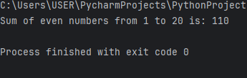

**Task 02:**

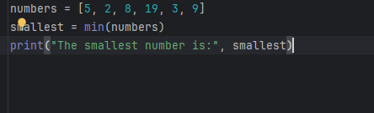

**Output:**

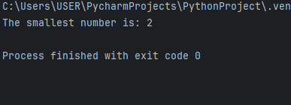

**Task 03:**

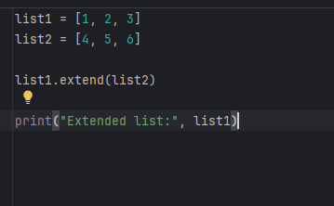

**Output:**

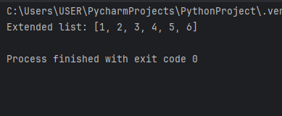

**Task 04:**

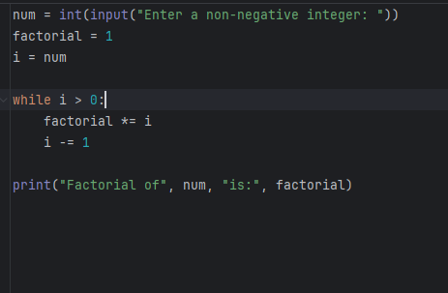

**Output:**

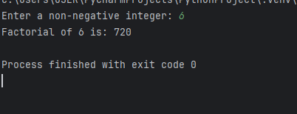

**Task 05:**

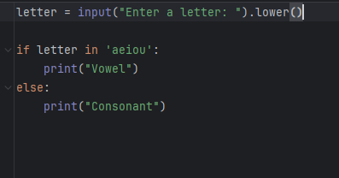

**Output:**

